 | Министерство науки и высшего образования Российской Федерации  Федеральное государственное бюджетное образовательное учреждение  высшего образования  «Московский государственный технический университет  имени Н.Э. Баумана  (национальный исследовательский университет)»  (МГТУ им. Н.Э. Баумана)

ФАКУЛЬТЕТ Робототехники и комплексной автоматизации

КАФЕДРА Системы автоматизированного проектирования (РК-6)

ОТЧЕТ О ВЫПОЛНЕНИИ КОНТРОЛЬНОЙ РАБОТЫ №1

по курсу: «Программирование графических приложений»

Студент |  | Колтакова Мария Евгеньевна
Группа |  | РК6-41Б
Тип задания |  | Рубежный контроль 1
Вариант |  | W06
Тема лабораторной работы |  | Программирование графического приложения

Студент _________________ _Колтакова М.Е.
подпись, дата фио.

Преподаватель _________________ _ .
подпись, дата фио.

Оценка __________________________________

Москва, 2026 г.

Постановка задачи
XGUI . Вариант W06
Разработать программу редактирования 3-х цветных пиктограмм, где произвольное изображение представляется матрицей ячеек в форме изотетичных равнобедренных прямоугольников красного (Red), зеленого (Green) и синего (Blue) цвета. Размеры матрицы пиктограммы и её ячеек должны передаваться программе через аргументы командной строки. Редактирование пиктограммы должно производиться в графическом окне, которое заполнено рядами квадратных клеток без промежутков, а каждая клетка разделена диагональю на 2 треугольные ячейки. При этом диагонали в любых 2-х смежных клетках должны быть ортогональны и любые соседние треугольные ячейки являются симметрично отраженными относительно общего катета или диагонали. Сначала все ячейки должны иметь одинаковый (красный) цвет. В процессе редактирования красный, зеленый или синий цвет любой ячейки должен устанавливать щелчок по ней, соответственно, левой, средней или правой кнопки мыши. Нажатие клавиш R, G или В на клавиатуре должно устанавливать, соответственно, красный, зеленый или синий цвет для всех ячеек. Завершение программы должно обеспечивать нажатие клавиши ESC на клавиатуре. Матрица пиктограммы должна быть реализована 2-х мерным массивом квадратных окон, каждое из которых разделено диагональю на 2 треугольника, закрашенных в выбранный цвет.

Основания для разработки
Программа разрабатывается в рамках лабораторной работы по курсу "Программирование графических приложений" для практического изучения курса.

Требования к программе

Требования к функциональным характеристикам
- Программную реализацию такого редактирования должна обеспечивать карта пикселей минимального по размерам прямоугольного фрагмента бита, который повторяется в нем. А также кнопка exit помещённая произвольно.
- Биты будут конструироваться в программе минимальным набором квадратов графического вывода и адресоваться графическому окну структурой его атрибутов. Это должно гарантировать автоматическое тиражирование карты битов слева направо и сверху вниз в пределах графического окна, пока оно отображено на экране.
- Кроме того, предусмотрена возможность интерактивно сбрасывать значения битов по нажатию и отпусканию клавиши ESC. Также предусмотреть выход с программы по нажатию клавиши EXIT. Для этого в программе нужно реализовать соответствующую обработку событий и изображений для графических окон. При разработке программы необходимо использовать библиотечные функции базисного программного интерфейса X Window System.

Стадии и этапы разработки
В процессе разработки программы выполнены следующие
этапы:
- Подготовлены битовые окна повторяющегося элемента фона и их идентификаторы значений битов (по умолчанию 0).
- Создано, визуализировано, логически построено графическое окно и его составные части.
- Листинг содержит исходный код программы генерации фона графического окна.
- Разделён код программы на 3 составляющих – по принципу паттерна проектирования MVC (View и Controller объединены). (head.h, logic.c, display.c)

Листинг программы на C

Head.h
#ifndef HEAD_H
#define HEAD_H

#include <stdio.h>
#include <stdlib.h>
#include <X11/Xlib.h>
#include <X11/Xutil.h>
#include <X11/keysym.h>

/* Явное определение Pixel для надёжности */
#ifndef Pixel
typedef unsigned long Pixel;
#endif

/* Структура для хранения цветов двух треугольников в клетке */
typedef struct {
Pixel tri[2]; /* tri[0] и tri[1] — цвета двух треугольников */
} Cell;

/* Глобальные переменные (extern) */
extern Display *dpy;
extern Window win;
extern GC gc;
extern int screen;
extern int rows, cols, cell_size;
extern Cell **cells;
extern Pixel color_red, color_green, color_blue;

/* Прототипы функций из logic.c */
void init_colors(void);
void set_all_triangles(Pixel color);
void free_cells(void);
int get_triangle_index(int row, int col, int dx, int dy);

/* Прототипы функций из display.c */
void draw_triangle(int row, int col, int idx);
void draw_diagonal(int row, int col);
void draw_cell(int row, int col);
void draw_all(void);
void create_main_window(void);
void allocate_cells(void);
void run_event_loop(void);

#endif

Logic.c
#include "head.h"

/* Инициализация цветов (красный, зелёный, синий) */
void init_colors(void) {
Colormap cmap = DefaultColormap(dpy, screen);
XColor xcol;

XParseColor(dpy, cmap, "red", &xcol);
XAllocColor(dpy, cmap, &xcol);
color_red = xcol.pixel;

XParseColor(dpy, cmap, "green", &xcol);
XAllocColor(dpy, cmap, &xcol);
color_green = xcol.pixel;

XParseColor(dpy, cmap, "blue", &xcol);
XAllocColor(dpy, cmap, &xcol);
color_blue = xcol.pixel;
}

/* Установка цвета для всех треугольников */
void set_all_triangles(Pixel color) {
for (int i = 0; i < rows; i++)
for (int j = 0; j < cols; j++) {
cells[i][j].tri[0] = color;
cells[i][j].tri[1] = color;
}
}

/* Освобождение памяти, выделенной под матрицу клеток */
void free_cells(void) {
for (int i = 0; i < rows; i++)
free(cells[i]);
free(cells);
}

/* Определение индекса треугольника (0 или 1) по координатам мыши внутри клетки */
int get_triangle_index(int row, int col, int dx, int dy) {
int w = cell_size;
int even = ((row + col) % 2 == 0);
if (even) { /* диагональ '/' */
return (dy <= dx) ? 0 : 1;
} else { /* диагональ '\' */
return (dy <= (w - 1 - dx)) ? 0 : 1;
}
}

Dicplay.c
#include "head.h"

/* Определения глобальных переменных (без extern) */
Display *dpy;
Window win;
GC gc;
int screen;
int rows, cols, cell_size;
Cell **cells;
Pixel color_red, color_green, color_blue;

/* Рисование одного треугольника в клетке (row, col) с заданным индексом (0 или 1) */
void draw_triangle(int row, int col, int idx) {
int x0 = col * cell_size;
int y0 = row * cell_size;
int w = cell_size;
XPoint points[3];

int even = ((row + col) % 2 == 0);

if (even) {
if (idx == 0) {
points[0].x = x0; points[0].y = y0;
points[1].x = x0 + w - 1; points[1].y = y0;
points[2].x = x0 + w - 1; points[2].y = y0 + w - 1;
} else {
points[0].x = x0; points[0].y = y0;
points[1].x = x0; points[1].y = y0 + w - 1;
points[2].x = x0 + w - 1; points[2].y = y0 + w - 1;
}
} else {
if (idx == 0) {
points[0].x = x0; points[0].y = y0;
points[1].x = x0 + w - 1; points[1].y = y0;
points[2].x = x0; points[2].y = y0 + w - 1;
} else {
points[0].x = x0 + w - 1; points[0].y = y0;
points[1].x = x0 + w - 1; points[1].y = y0 + w - 1;
points[2].x = x0; points[2].y = y0 + w - 1;
}
}

XSetForeground(dpy, gc, cells[row][col].tri[idx]);
XFillPolygon(dpy, win, gc, points, 3, Convex, CoordModeOrigin);
}

/* Рисование диагонали (границы между треугольниками) внутри клетки (чёрным) */
void draw_diagonal(int row, int col) {
int x0 = col * cell_size;
int y0 = row * cell_size;
int w = cell_size;
int even = ((row + col) % 2 == 0);
XSetForeground(dpy, gc, BlackPixel(dpy, screen));
if (even) {
XDrawLine(dpy, win, gc, x0, y0, x0 + w - 1, y0 + w - 1);
} else {
XDrawLine(dpy, win, gc, x0 + w - 1, y0, x0, y0 + w - 1);
}
}

/* Перерисовка всей клетки (два треугольника + диагональ) */
void draw_cell(int row, int col) {
draw_triangle(row, col, 0);
draw_triangle(row, col, 1);
draw_diagonal(row, col);
}

/* Перерисовка всего окна */
void draw_all(void) {
for (int i = 0; i < rows; i++)
for (int j = 0; j < cols; j++)
draw_cell(i, j);
XFlush(dpy);
}

/* Создание главного окна и графического контекста (рамка 1 пиксель для сетки) */
void create_main_window(void) {
int width = cols * cell_size;
int height = rows * cell_size;
win = XCreateSimpleWindow(dpy, RootWindow(dpy, screen),
0, 0, width, height, 1,
BlackPixel(dpy, screen), WhitePixel(dpy, screen));
XSelectInput(dpy, win, ExposureMask | ButtonPressMask | KeyPressMask);
XMapWindow(dpy, win);
gc = XCreateGC(dpy, win, 0, NULL);
}

/* Выделение памяти для матрицы клеток (все треугольники красные) */
void allocate_cells(void) {
cells = (Cell **)malloc(rows * sizeof(Cell *));
for (int i = 0; i < rows; i++) {
cells[i] = (Cell *)malloc(cols * sizeof(Cell));
for (int j = 0; j < cols; j++) {
cells[i][j].tri[0] = color_red;
cells[i][j].tri[1] = color_red;
}
}
}

/* Главный цикл обработки событий */
void run_event_loop(void) {
XEvent ev;
int running = 1;

while (running) {
XNextEvent(dpy, &ev);
switch (ev.type) {
case Expose:
if (ev.xexpose.count == 0)
draw_all();
break;

case ButtonPress: {
int x = ev.xbutton.x;
int y = ev.xbutton.y;
int col = x / cell_size;
int row = y / cell_size;
if (row >= 0 && row < rows && col >= 0 && col < cols) {
int dx = x % cell_size;
int dy = y % cell_size;
int idx = get_triangle_index(row, col, dx, dy);
Pixel new_color;
if (ev.xbutton.button == Button1)
new_color = color_red;
else if (ev.xbutton.button == Button2)
new_color = color_green;
else if (ev.xbutton.button == Button3)
new_color = color_blue;
else
break;
cells[row][col].tri[idx] = new_color;
draw_cell(row, col);
XFlush(dpy);
}
break;
}

case KeyPress: {
KeySym ks = XLookupKeysym(&ev.xkey, 0);
if (ks == XK_Escape) {
running = 0;
} else if (ks == XK_r || ks == XK_R) {
set_all_triangles(color_red);
draw_all();
} else if (ks == XK_g || ks == XK_G) {
set_all_triangles(color_green);
draw_all();
} else if (ks == XK_b || ks == XK_B) {
set_all_triangles(color_blue);
draw_all();
}
break;
}

default:
break;
}
}
}

/* Точка входа */
int main(int argc, char *argv[]) {
if (argc != 4) {
fprintf(stderr, "Usage: %s <rows> <cols> <cell_size>\n", argv[0]);
return 1;
}

rows = atoi(argv[1]);
cols = atoi(argv[2]);
cell_size = atoi(argv[3]);
if (rows <= 0 || cols <= 0 || cell_size <= 0) {
fprintf(stderr, "All arguments must be positive integers.\n");
return 1;
}

dpy = XOpenDisplay(NULL);
if (!dpy) {
fprintf(stderr, "Cannot open display.\n");
return 1;
}
screen = DefaultScreen(dpy);

init_colors();
create_main_window();
allocate_cells();

run_event_loop();

free_cells();
XFreeGC(dpy, gc);
XDestroyWindow(dpy, win);
XCloseDisplay(dpy);
return 0;
}

Тесты программы
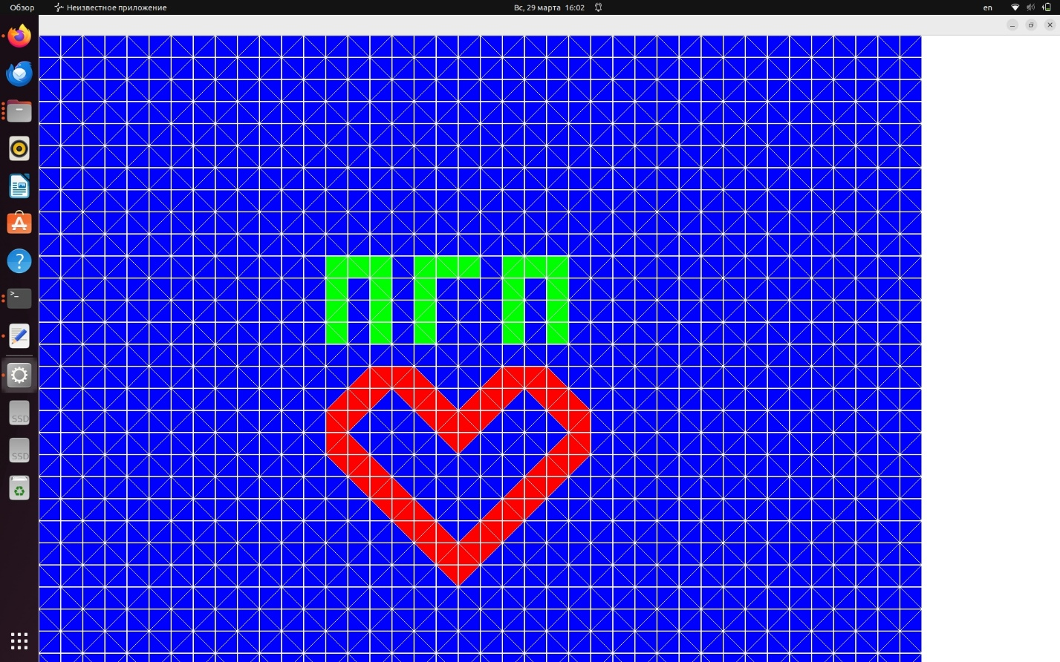

Список литературы
- Разработка графических приложений в среде X Window System: учебное пособие / Д. Е. Беломойцев, T. М. Волосатова, С. В. Родионов. — Москва : Издательство МГТУ им. Н. Э. Баумана, 2016. —59, [5] с.
- Разработка программ для системы X Window [Электронный ресурс]: Том 1. Библиотека Xlib // ASV Corp. Informal russian software development group. / Вдовичев Анатолий. http://www.asvcorp.ru/tech/linux/xwinprg/index.html
- База и Генератор Образовательных Ресурсов (bigor.bmstu.ru)

